Fonctions possibles du GAdj.

On se souvient que le Groupe Adjectival est une expansion du Gn et est facultative, un peu comme le maquillage; nécessaire? Sûrement pas. Efficace? Pas toujours, mais apporte des nuances et/ou renforce ce qui est déjà présent.
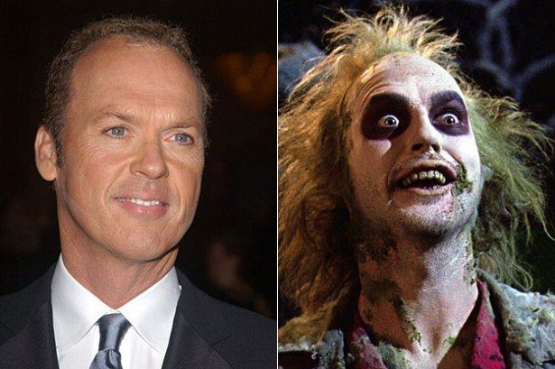
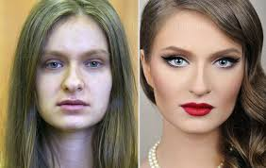

Alors, à quoi sert le GAdj?

Complément du nom

Le GAdj est complément du nom, lorsque, comme sa dénomination l’indique, il apporte une caractéristique au nom. Contrairement au GAdj dont la fonction est attribut, il est EFFAÇABLE.
Le ciel bleu sur nous peut s’écrouler.
Le ciel sur nous peut s’écrouler.
Manipulation possible on peut effacer bleu
Bleu donne une caractéristique au nom ciel
Bleu est complément du nom ciel

Attribut du sujet
Le GAdj attribut du sujet joue le même rôle GAdj. « normal » à l’exception qu’il passe par un verbe attributif pour donner une caractéristique au nom qui, incidemment, est sujet dans la phrase. Contrairement au GAdj complément du nom, il N’est PAS effaçable.

Cette chipie semble prête à toutes les bassesses pour arriver à ses fins.

Cette chipie semble prête à toutes les bassesses pour arriver à ses fins.
Effacement impossible.
Prête donne une caractéristique à chipie
Chipie est sujet du verbe semble
Prête est donc attribut du sujet chipie.

Être, paraître, devenir, rester, demeurer, etc.

